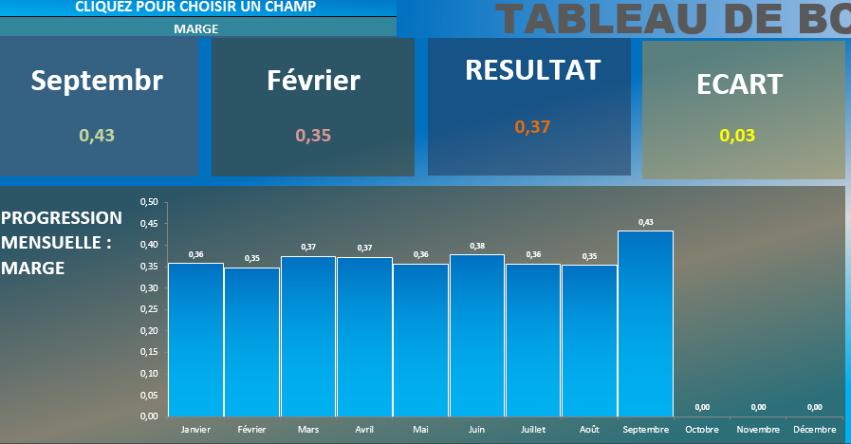
Le format peut être des nombres ou des pourcentages. En fonction du camp choisi (ici c’est la marge


